**项目一 家禽业发展分析**

一、现代家禽生产特点分析

使现代家禽生产表现出品种杂交化、优质化，生产集约化、自动化，经营专业化、社会化，高的生产效率，生产水平五个特点。

1．品种杂交化、优质化 改革开放前，我国饲养的品种主要是以地方品种为主，改革开放后，我国引进了大量的优良禽种，这些优良品种都是国外种禽育种公司利用三系或四系配套杂交培育生产的杂交品种，提高家禽的产蛋或产肉性能，达到高产优质。

2．生产集约化、自动化 改革开放后，我国家禽生产转向规模饲养越来越大，出现了存栏几万只、十万只或几十万只的大型养禽场，在加料、集蛋、环境控制、清粪等方面实行了机械化、自动化。

3．经营专业化、社会化 现代家禽生产实行专业化、社会化经营。养禽场专门饲养家禽，饲料由饲料公司提供，兽药由兽药公司提供，生产的禽产品有专门的加工企业加工销售，养禽场可专心饲养家禽，为社会提供更多的禽产品。

4．高的生产效率 由于供料、供水、集蛋机械化和自动化，每单位鸡蛋、鸡肉消耗工时越来越少。在发达国家一个直接饲养人员可以养数万只产蛋鸡或一年提供40万~50万只肉用仔鸡，在我国机械化程度较高的养鸡场，每一位饲养人员可养蛋鸡1 万只，或每批饲养肉仔鸡1万只。

5．高的生产水平 在发达国家，每只入舍蛋鸡可产蛋18kg以上，料蛋比降到2.4以下；肉用仔鸡40日龄可达2kg 以上，每千克增重耗料少于2kg，育成率95%以上；大型肉鸭的生长速度更快， 7周龄体重可达到3.8kg。我国目前的生产水平与发达国家相比还有差距，在我国现阶段应把工作的重心放到提高生产水平上来。

二、我国现代家禽生产状况分析

我国现代家禽生产状况有如下特点：

1．生产总量多，但单产水平和生产效率较低 家禽生产是我国养殖的支柱产业，也是集约化程度最高的产业，与国际水平最接近的产业。家禽饲养量、存栏总量、禽蛋总产量跃居世界第一位，禽肉总产量跃居世界第二位，仅次于美国。我国禽蛋产量和增长比例见图1-1-1 。但禽的单产水平和生产效率与国外先进水平相差较大。

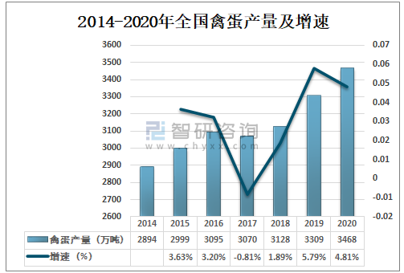

图1-1-1 2014-2020年我国禽蛋产量和增长比例

2．适度规模专业户饲养方式仍是我国家禽饲养的主体 我国现阶段家禽饲养方式有三种。一是农村传统饲养，二是专业户饲养，三是集约化饲养。专业户饲养是我国饲养家禽的主要方式，集约化饲养虽不是我国主要饲养家禽的方式，但是今后家禽饲养的发展方向。

3．区域发展不平衡 华东、华北、东北地区是我国禽肉产量最大的地区，占全国禽肉总产量的63.8%，广东是我国黄羽肉鸡生产最多的省份。我国蛋鸡生产主要分布在黄河流域及其以北地区，其中河北、河南、山东、江苏、辽宁等5个省，禽蛋产量占全国禽蛋总产量的58.4%，已形成了“北蛋南调”的格局。水禽养殖业主要集中在长江流域和湖广地区。

4．禽产品质量不断提高 近年来，我国政府重视畜产品质量，各级政府及相关部门加大检查力度，监督检查畜牧业生产和畜产品质量，提倡无公害养殖、无公害食品，在养殖过程中规定了禁用的药物、禁用的添加剂等，使畜产品质量有了很大的提高。

5．有效控制了家禽疾病，但疾病防控形势依然严峻 由于我国养禽业设备简单，生产工艺落后，饲养管理水平低，防疫、检疫、诊疗技术落后，生物安全措施不力，饲料、兽药、疫苗质量不能保证等原因，导致我国养禽疾病多，死亡率高，死亡率高于15％，死淘率达20～30％，而国外养鸡死淘率8～12％。给养禽者造成巨大的损失。